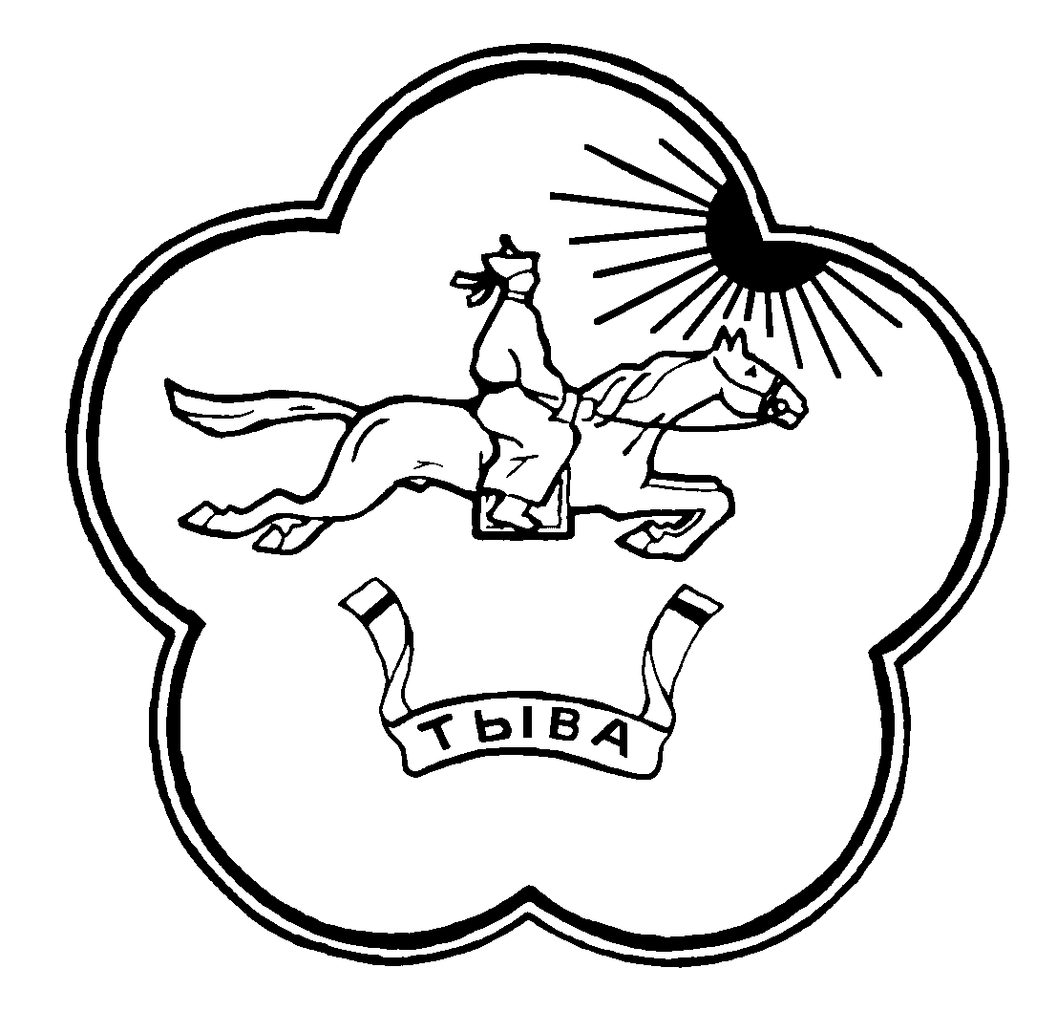

**РЕСПУБЛИКА ТЫВА ТЫВА РЕСПУБЛИКАНЫН**

**ТЕС-ХЕМСКИЙ КОЖУУН ТЕС-ХЕМ КОЖУУННУН**

**ХУРАЛ ПРЕДСТАВИТЕЛЕЙ ШУУРМАК СУМУЗУНУН**

**СУМОН ШУУРМАКСКИЙ ТОЛЭЭЛЕКЧИЛЕР ХУРАЛЫ**

**РЕШЕНИЕ № 14**

с. Шуурмак «08» июня 2020г.

Об утверждении перечня муниципального имущества сумон Шуурмакский Тес-Хемского кожууна , предназначенного для предоставления во владение и (или) в пользование субъектам малого и среднего предпринимательства и организациям, образующим инфраструктуру поддержки субъектов малого и среднего предпринимательства

В целях реализации положений Федерального закона от 24.07.2007г. № 209-ФЗ «О развитии малого и среднего предпринимательства в Российской Федерации», создания условий для развития малого и среднего предпринимательства на территории сумон Шуурмакский Тес-Хемского кожууна Республики Тыва, Хурал представителей сельского поселения сумон Шуурмакский Тес-Хемского кожууна РЕШИЛ:

1. Утвердить прилагаемый перечень муниципального имущества сумон Шуурмакский Тес-Хемского района, предназначенного для предоставления во владение и (или) в пользование субъектам малого и среднего предпринимательства и организациям, образующим инфраструктуру поддержки субъектов малого и среднего предпринимательства.
2. Считать утратившим силу Решения Хурала представителей сумон Шуурмакский Тес-Хемского района Республики Тыва от 18 сентября 2019 года № 22 «Об утверждении перечня муниципального имущества, свободного от прав третьих лиц (за исключением имущественных прав субъектов малого и среднего предпринимательства), предназначенного для предоставления во владение и пользование субъектам малого и среднего предпринимательства и организациям, образующим инфраструктуры поддержки субъектов малого и среднего предпринимательства».

3. Разместить данный перечень на официальном сайте Администрации сумон Шуурмакский Тес-Хемского кожууна.

 Глава Хурала представителей

сельского поселения

сумона Шуурмакский А-К.А.Оюн